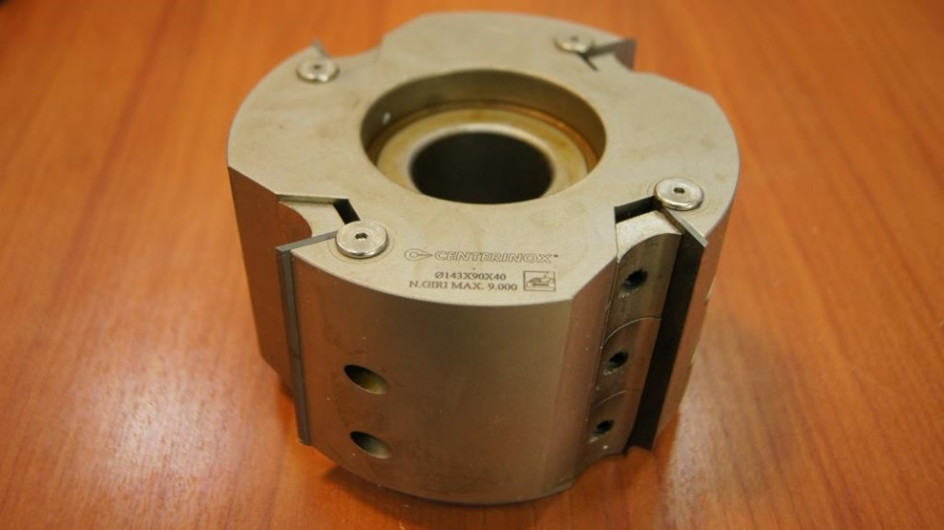

Код из 1С | Артикул | Наименоваие/ Бренд/  Поставщик | Технические характеристики | Габариты  Д*Ш*В,  мм | Масса,  гр | Материал | Место установки/Назначение
F0011517 | Cutterhead F1 | Фреза профильная 143х90х40 Z=4 |  | 143х90х40 Z=4 | 9000 | металл | Четырёхсторонние станки/ для профильного строгания
 |  | Centerinox

